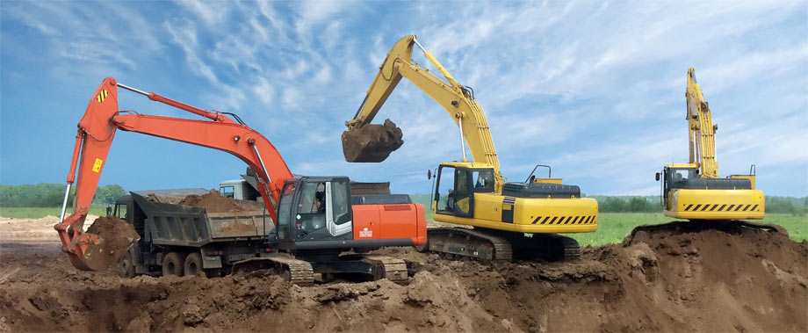
Телефон: (096) 744-78-68; (067) 219-82-32
(066) 056-05-56
Сайт: park-grup.ibud.ua
ФОТО |  | Название | Цена смены |  | Цена мин. заказ (пол. смены)
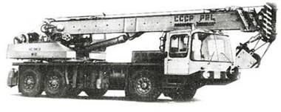 |  | Автокран Днепр КС-5473  Грузоподемность 25т.  Вылет стрелы  24м. | 3500грн. |  | 2500грн./ пол. смены
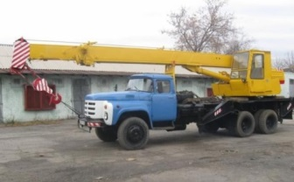 |  | Автокран КС-3575А  Грузоподемность 10т.  Вылет стрелы 15м. | 2500грн. |  | 1500грн./ пол. смены
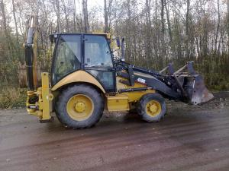 |  | Экскаватор погрузчик JCV  Объем переднего ковша:  1,1м.  Объем заднего ковша:  0,33м | 2400грн. |  | 1800 грн / пол. смены
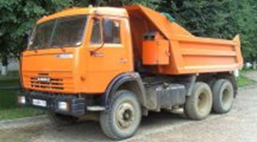 |  | Самосвал Камаз 15 т.  Грузоподъемность: 15 тонн  Объем кузова: 8 м³ | 1600грн. |  | 600грн. /ходка
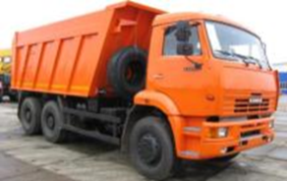 |  | Самосвал Камаз 20 т.  Грузоподъемность: 20 тонн  Объем кузова: 13 м³ | 2000грн. |  | 800грн. /ходка
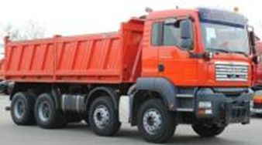 |  | Самосвал Man 30т.  Грузоподъемность: 30 тонн  Объем кузова: 20 м³ | 2600грн. |  | 1200грн. /ходка
Аренда спец. техники в городах: Белая Церковь, Боярка, Бровары, Вишневое, Васильков, Глеваха, Киев.

